Hướng dẫn sinh viên xem lịch học SHCD
Sau khi thí sinh nhận được mã sinh viên và lớp niên chế, thí sinh truy cập trang học tập http://sinhvien.ulsa.edu.vn và nhấn đường link lịch sinh hoạt công dân (hình ảnh dưới) để biết ngày học, thời gian học, giảng viên giảng dạy và nội dung học tập.
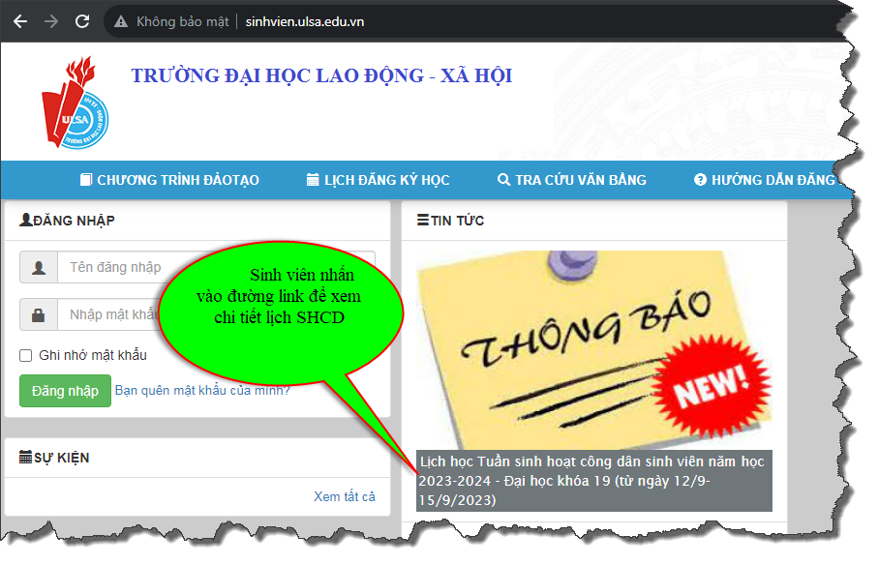
Tại lịch sinh hoạt công dân sinh viên chú ý:
(1). Cột Lớp là lớp niên chế mà sinh viên được nhà trường cung cấp. Sinh viên căn cứ theo thông tin lớp niên chế để từ đó tham gia học tập theo đúng thời gian được quy định tại Cột thời gian
(2). Cột ID là Meeting ID để sinh viên tham gia lớp học trực tuyến (xem chi tiết hướng dẫn tại phần D)
Thời gian và tiết học
Meeting ID
Ngày học
